РОССИЙСКАЯ ФЕДЕРАЦИЯ
ОРЛОВСКАЯ ОБЛАСТЬ
АДМИНИСТРАЦИЯ Малоархангельского района

ПОСТАНОВЛЕНИЕ

от 8 июля 2010 года № 243
г. Малоархангельск

Об утверждении реестра муниципальных услуг
Малоархангельского района

В целях повышения эффективности расходования бюджетных средств, открытости и общедоступности информации по предоставлению муниципальных услуг населению Малоархангельского района, в соответствии с Федеральным законом от 06.10.2003 г. №131-ФЗ «Об общих принципах организации местного самоуправления в Российской Федерации», Распоряжением Правительства Орловской области от 22 июня 2010 г № 230-р, Уставом Малоархангельского района ПОСТАНОВЛЯЮ:
1. Утвердить реестр муниципальных услуг Малоархангельского района согласно приложению.
2. Отделу по организационно-правовой, кадровой работе и делопроизводству администрации Малоархангельского района (Новикова М.И.) обеспечить размещение настоящего постановления на готовящемся официальном сайте администрации Малоархангельского района.
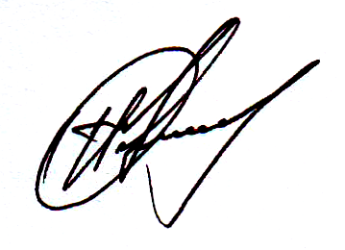
3. Контроль за выполнением настоящего постановления возложить на заместителя главы администрации Малоархангельского района Л.Н.Зубареву.
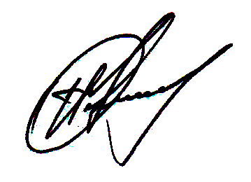
Глава Малоархангельского района О.Н.Ревякин

